Cesta ze Senegalu až do Beninu: 23.10.2019
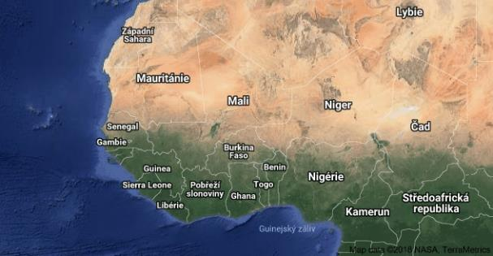
Devět zemí – devět příběhů. Zážitky z cest po Západní Africe během 6 let od Senegalu po Benin. Příroda, národní parky, přeplněná města, cestování na střeše auta, i na velbloudech, hliněné mešity, karnevaly, tradiční slavnosti masek, tržiště, koloniální historie, divoké bary i setkání u přeslazeného čaje. To vše jsou příběhy pulsující Západní Afriky, která je jedním krokem v civilizaci a druhým ve světě dávných zvyků a rituálů.
